- 拉幕式数码显示技术
- 实验任务
用AT89S51单片机的P0.0/AD0－P0.7/AD7端口接数码管的a－h端，8位数码管的S1－S8通过74LS138译码器的Y0－Y7来控制选通每个数码管的位选端。AT89S51单片机的P1.0－P1.2控制74LS138的A，B，C端子。在8位数码管上从右向左循环显示“12345678”。能够比较平滑地看到拉幕的效果。
- 电路原理图
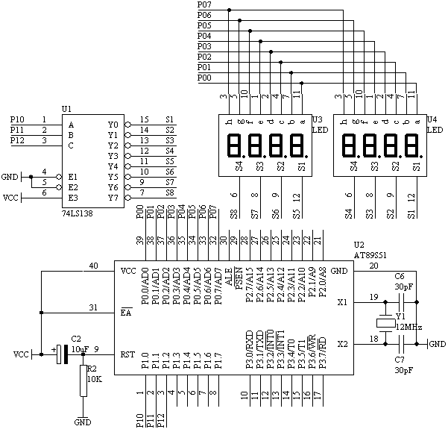
图4.21.1
- 系统板上硬件连线
- 把“单片机系统”区域中的P0.0/AD0－P0.7/AD7用8芯排线连接到“动态数码显示”区域中的a－h端口上；
- 把“三八译码模块”区域中的Y0－Y7用8芯排线连接到“动态数码显示”区域中的S1－S8端口上；
- 把“单片机系统”区域中的P1.0－P1.2端口用3根导线连接到“三八译码模块”区域中的A、B、C“端口上；
- 程序设计方法
  - 动态数码显示技术；如何进行动态扫描，由于一次只能让一个数码管显示，因此，要显示8位的数据，必须经过让数码管一个一个轮流显示才可以，同时每个数码管显示的时间大约在1ms到4ms之间，所以为了保证正确显示，我必须每隔1ms，就得刷新一个数码管。而这刷新时间我们采用单片机的定时/计数器T0来控制，每定时1ms对数码管刷新一次，T0采用方式2。
  - 在进行数码显示的时候，要对显示单元开辟8个显示缓冲区，每个显示缓冲区装有显示的不同数据即可。
- 程序框图

主程序框图

开 始

显示缓冲区初始化

必要参数初始化

T0初始化，TH0，TL0装入初值

T0工作并开中断

等待中断

中断服务程序框图

T0中断入口

通过查表方式，获得显示代码送入P0

位选数据送P1

位选数据加1

位选数据＝8吗？

位选数据＝0

0.4秒定时到了吗？

CNT加1

CNT＝9吗？

CNT＝0

根据CNT来决定显示几位数据

中断返回

图4.21.2

- 汇编源程序
DISPBUF EQU 30H
DISPCNT EQU 38H
DISPBIT EQU 39H
T1CNTA EQU 3AH
T1CNTB EQU 3BH
CNT EQU 3CH

ORG 00H
LJMP START
ORG 0BH
LJMP INT_T0
START: MOV DISPCNT,#8
MOV A,#10
MOV R1,#DISPBUF
LP: MOV @R1,A
INC R1
DJNZ DISPCNT,LP
MOV DISPBIT,#00H
MOV T1CNTA,#00H
MOV T1CNTB,#00H
MOV CNT,#00H
MOV TMOD,#01H
MOV TH0,#(65536-1000) / 256
MOV TL0,#(65536-1000) MOD 256
SETB TR0
SETB ET0
SETB EA
SJMP $

INT_T0:
MOV TH0,#(65536-1000) / 256
MOV TL0,#(65536-1000) MOD 256
MOV A,DISPBIT
ADD A,#DISPBUF
MOV R0,A
MOV A,@R0
MOV DPTR,#TABLE
MOVC A,@A+DPTR
MOV P0,A
MOV A,P1
ANL A,#0F8H
ADD A,DISPBIT
MOV P1,A
INC DISPBIT
MOV A,DISPBIT
CJNE A,#08H,NEXT
MOV DISPBIT,#00H
NEXT: INC T1CNTA
MOV A,T1CNTA
CJNE A,#50,LL1
MOV T1CNTA,#00H
INC T1CNTB
MOV A,T1CNTB
CJNE A,#8,LL1
MOV T1CNTB,#00H
INC CNT
MOV A,CNT
CJNE A,#9,LLX
MOV CNT,#00H
MOV A,CNT
LLX: CJNE A,#01H,NEX1
MOV 30H,#8
LL1: LJMP DONE
NEX1: CJNE A,#02H,NEX2
MOV 31H,#8
MOV 30H,#8
LJMP DONE
NEX2: CJNE A,#03H,NEX3
MOV 32H,#8
MOV 31H,#8
MOV 30H,#8
LJMP DONE
NEX3: CJNE A,#04H,NEX4
MOV 33H,#8
MOV 32H,#8
MOV 31H,#8
MOV 30H,#8
LJMP DONE
NEX4: CJNE A,#05H,NEX5
MOV 34H,#8
MOV 33H,#8
MOV 32H,#8
MOV 31H,#8
MOV 30H,#8
LJMP DONE
NEX5: CJNE A,#06H,NEX6
MOV 35H,#8
MOV 34H,#8
MOV 33H,#8
MOV 32H,#8
MOV 31H,#8
MOV 30H,#8
LJMP DONE
NEX6: CJNE A,#07H,NEX7
MOV 36H,#8
MOV 35H,#8
MOV 34H,#8
MOV 33H,#8
MOV 32H,#8
MOV 31H,#8
MOV 30H,#8
LJMP DONE
NEX7: CJNE A,#08H,NEX8
MOV 37H,#8
MOV 36H,#8
MOV 35H,#8
MOV 34H,#8
MOV 33H,#8
MOV 32H,#8
MOV 31H,#8
MOV 30H,#8
LJMP DONE
NEX8: CJNE A,#00H,DONE
MOV 37H,#10
MOV 36H,#10
MOV 35H,#10
MOV 34H,#10
MOV 33H,#10
MOV 32H,#10
MOV 31H,#10
MOV 30H,#10
LL: LJMP DONE
DONE: RETI
TABLE: DB 3FH,06H,5BH,4FH,66H,6DH,7DH,07H,7FH,6FH,00H
END
- C语言源程序
#include <AT89X51.H>
unsigned char code dispcode[]={0x3f,0x06,0x5b,0x4f,
0x66,0x6d,0x7d,0x07,
0x7f,0x6f,0x77,0x7c,
0x39,0x5e,0x79,0x71,0x00};
unsigned char dispbitcode[]={0xf8,0xf9,0xfa,0xfb,
0xfc,0xfd,0xfe,0xff};
unsigned char dispbuf[8]={16,16,16,16,16,16,16,16};
unsigned char dispbitcnt;
unsigned int t02scnt;
unsigned char t5mscnt;
unsigned char u;
unsigned char i;

void main(void)
{
TMOD=0x02;
TH0=0x06;
TL0=0x06;
TR0=1;
ET0=1;
EA=1;
while(1);
}

void t0(void) interrupt 1 using 0
{
t5mscnt++;
if(t5mscnt==4)
{
t5mscnt=0;
P0=dispcode[dispbuf[dispbitcnt]];
P1=dispbitcode[dispbitcnt];
dispbitcnt++;
if(dispbitcnt==8)
{
dispbitcnt=0;
}
}
t02scnt++;
if(t02scnt==1600)
{
t02scnt=0;
u++;
if(u==9)
{
u=0;
}
for(i=0;i<8;i++)
{
dispbuf[i]=16;
}
for(i=0;i<u;i++)
{
dispbuf[i]=8;
}
}
}

